TUGAS ALPROG RECORD & ARRAY OF RECORD

Nama : Patricia Joanne

NPM : 140810160065

1. Mencari titik tengah koordinat A dan B

**// OUTPUT //**

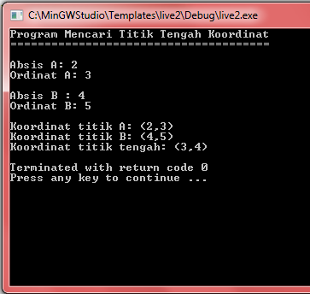

**// CODINGAN & PENJELASAN //**

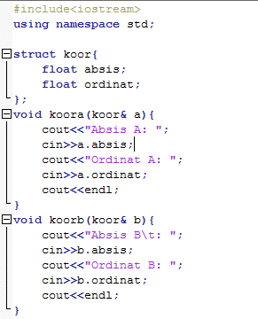

* Header file iostream
* Struct yang gunanya untuk membuat tipe data bentukan dimana setiap elemennya bisa memiliki tipe data yang berbeda, pada kasus ini struct koor memiliki 2 elemen yaitu absis dan ordinat dalam tipe float
* Prosedur koora untuk menginput absis dan ordinat titik A
* Prosedut koorb untuk menginput absis dan ordinat titik B

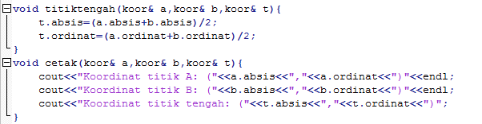

* Prosedut titiktengah untuk melakukan perhitungan titik tengah
* Prosedur cetak untuk menampilan koodinat titik A, titik B, dan titik tengah

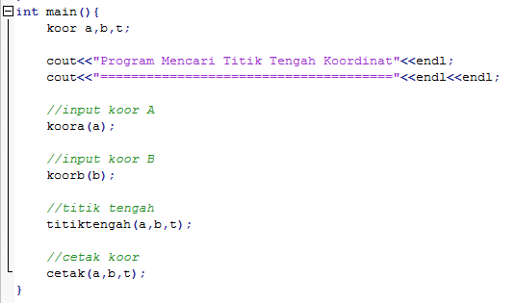

* Fungsi main tempat pemanggilan semua fungsi dan prosedur

1. Mencari titik pencerminan sebuah koordinat

**// OUTPUT //**

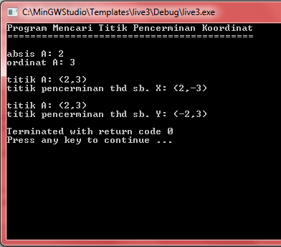

**// CODINGAN & PENJELASAN //**

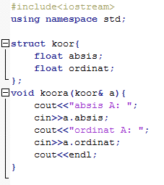

* Header file iostream
* Struct yang gunanya untuk membuat tipe data bentukan dimana setiap elemennya bisa memiliki tipe data yang berbeda, pada kasus ini struct koor memiliki 2 elemen yaitu absis dan ordinat dalam tipe float
* Prosedur koora untuk menginput absis dan ordinat titik A

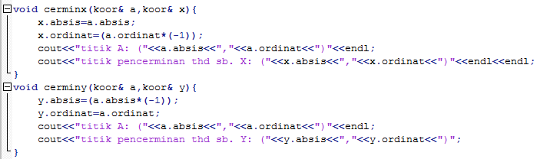

* Prosedur cerminx untuk melakukan perhitungan pencerminan terhadap sumbu X, yaitu negatif dari ordinatnya lalu ditampilkan
* Prosedur cerminy untuk melakukan perhitungan pencerminan terhadap sumbu Y, yaitu negatif dari absisnya lalu ditampilkan

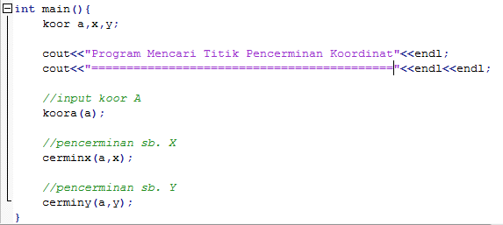

* Fungsi main tempat pemanggilan semua fungsi dan prosedur

1. Mencari lama parkir dan bayar parkir

**// OUTPUT //**

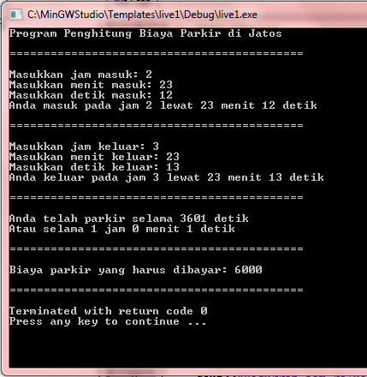

**// CODINGAN & PENJELASAN //**

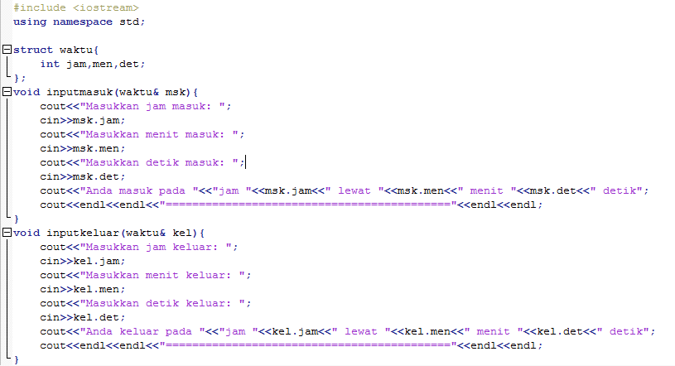

* Header file iostream
* Struct yang gunanya untuk membuat tipe data bentukan dimana setiap elemennya bisa memiliki tipe data yang berbeda, pada kasus ini struct koor memiliki 3 elemen yaitu jam, menit, dan detik dalam tipe int
* Prosedur inputmasuk untuk menginput jam masuk, menit masuk, dan detik masuk lalu menampilkannya
* Prosedur inputkeluar untuk menginput jam keluar, menit keluar, dan detik keluar lalu menampilkannya

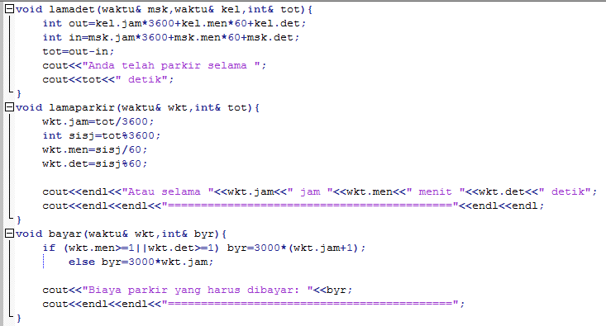

* Prosedur lamadet untuk menghitung lama parkir dalam detik dan menampilkannya
* Prosedur lamaparkir untuk menghitung lama parkir dalam waktu jam, menit, dan detik dan menampilkannya
* Prosedur untuk menghitung biaya parkir

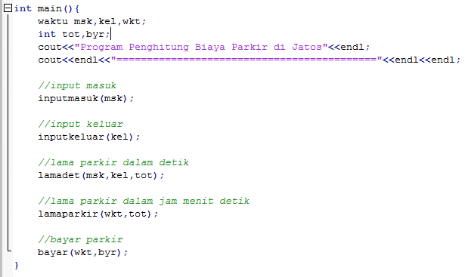

* Fungsi main tempat pemanggilan semua fungsi dan prosedur

1. Gaji pegawai

**// OUTPUT //**

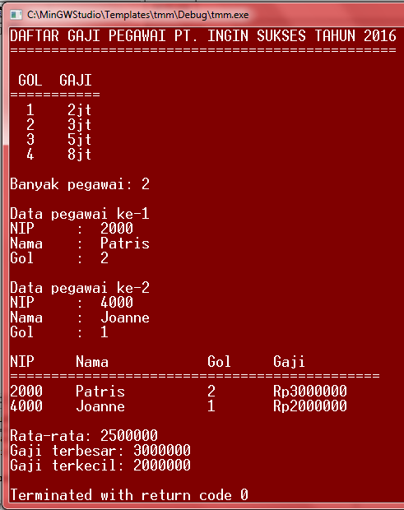

**// CODINGAN & PENJELASAN //**

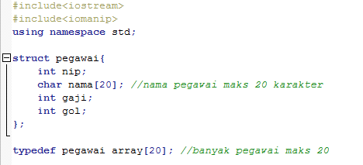

* Header file iostream
* Struct yang gunanya untuk membuat tipe data bentukan dimana setiap elemennya bisa memiliki tipe data yang berbeda, pada kasus ini struct koor memiliki 4 elemen yaitu nip, gaji, dan gol dalam tipe int dan nama dalam tipe char.
* Typedef yang gunanya untuk membuat alias larik pegawai menjadi array[20]

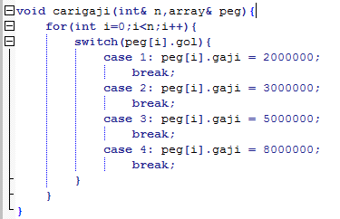

* Prosedur carigaji untuk mencari gaji berdasarkan golongannya

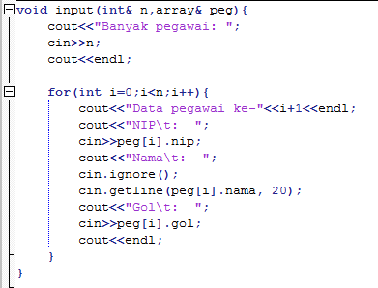

* Prosedur input untuk menginput banyak pegawai dan data pegawai yang terdiri dari NIP, nama, dan golongannya

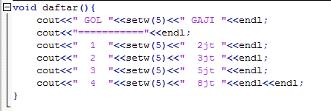

* Prosedur daftar untuk menampilkan daftar gaji berdasarkan golongannya

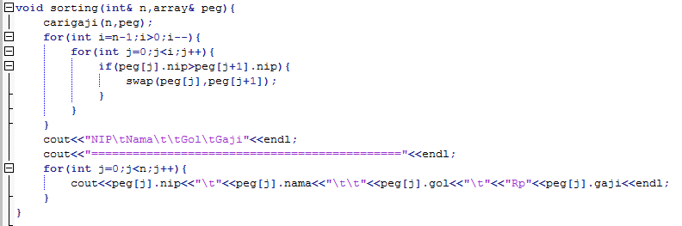

* Prosedur sorting untuk mengurutkan data pegawai berdasarkan NIPnya

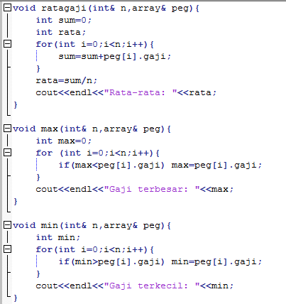

* Prosedur ratagaji untuk mencari rata-rata dimulai dari mencari dulu total semua gaji lalu dirata-ratakan sejumlah pegawai dan menampilkannya
* Prosedur max untuk mencari gaji terbesar dan menampilkannya
* Prosedur min untuk mencari gaji terkecil dan menampilkannya

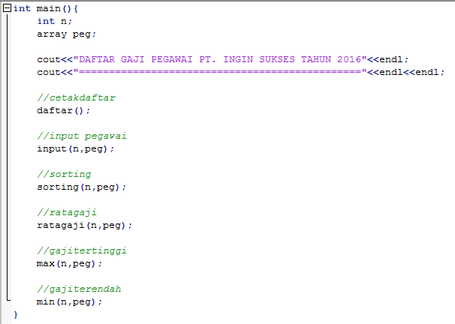

* Fungsi main tempat pemanggilan semua fungsi dan prosedur